基本原则：
- 短线交易一定不能看基本面，而是看量能。
- 股票的走势是上下波动的，所以我们永远要低价买高价卖。（低买高卖）
- 市场是无法预测的
- 不要拿过去成功的经验，认为走势一定能复现，不要根据自己主观意识去交易。
- 一定要跟着市场的大的方向来做，不要逆势交易。（看大做小）
- 不要摸底不要摸高，掐头去尾吃中间，等趋势出来以后再进行操作。

大多数失败者常犯错误：
- 上涨中的股票会一直上涨，然后去追高。
- 有点利润马上出场，生怕利润跑掉。
- 下跌一阵子的股票一定会上涨，毫无依据的不止损拿单。
- 跌这么多该涨了，然后毫无计划的加仓。
- 名人推荐就买。
- 最近这家企业名气很大，就买。
- 再跌一些就买，结果没跌下来，直接上涨错过了买入机会。
- 频繁交易，多空双吃，增加自己被错误并且被套的几率。

交易所需的心，技，体
心 不大喜大悲，冷静，平常心
技 掌握好的入场点
体 身体健康，资金的健康

优质策略必须要素

1. 明确的交易目标
理由：明确的目标帮助交易者保持专注，避免因市场波动而偏离计划。目标可以是盈利目标、风险管理目标或特定的市场条件。
假设一位交易者设定了以下交易目标：
- 盈利目标：在接下来的三个月内，实现账户总资金的10%增长。这意味着如果交易者的初始资金为10,000美元，他们的目标是在三个月内将账户资金增加到11,000美元。
- 风险管理目标：每笔交易的最大风险控制在账户总资金的2%以内。这意味着如果交易者的账户资金为10,000美元，每笔交易的最大允许损失为200美元。
- 市场条件目标：仅在市场趋势明确且波动性适中的情况下进行交易。这意味着交易者会使用技术指标或市场分析来判断市场趋势，并在符合条件时才进行交易。

2. 风险管理
理由：有效的风险管理是保护资本的关键。通过设置止损、控制仓位大小和分散投资，交易者可以减少潜在损失并提高长期生存能力。
目的：旨在保护资本并优化风险与收益的平衡。
1. 仓位大小管理
确定每笔交易的仓位大小，以限制潜在损失。常用的方法包括固定金额法和固定比例法。
2. 止损设置
为每笔交易设置止损点，以限制损失。止损可以是固定金额、固定百分比或根据市场波动性动态调整。
3. 风险/收益比率：
确定每笔交易的风险与预期收益的比率，以确保潜在收益大于风险。通常建议的风险/收益比率为1:2或更高。
4. 分散投资
通过在不同资产类别、市场和策略之间分散投资，降低单一市场或资产对整体投资组合的影响。
5. 市场风险评估
评估市场条件和潜在风险因素，如经济指标、政治事件和市场波动性，以调整交易策略和风险敞口。
6. 心理风险管理
控制情绪和心理因素对交易决策的影响，通过设定规则和纪律来减少情绪化交易。
7. 流动性风险管理
确保交易资产具有足够的市场流动性，以便在需要时能够快速进出市场而不影响价格。
8. 杠杆管理
控制杠杆使用，以避免过度放大风险。高杠杆可能导致更大的损失，因此需要谨慎使用。
通过综合运用这些风险管理策略，交易者和投资者可以更好地保护他们的资本，并在市场中实现更稳定的长期收益。

3. 清晰的交易规则
理由：明确的规则可以减少情绪化决策，确保交易者在市场中保持一致性。这包括进场和出场条件、仓位管理和资金管理规则。
清晰的交易规则是指在交易过程中设定的明确、具体的指导方针和标准，以确保交易者在市场中保持一致性和纪律性。这些规则帮助交易者减少情绪化决策，并在各种市场条件下做出理性的交易选择。以下是清晰交易规则的几个关键方面：
1. 进场规则：
明确何时进入市场的条件，例如基于技术指标的信号、价格形态、市场趋势等。
2. 出场规则：
定义何时退出市场的条件，包括止盈、止损和其他退出策略，以确保锁定利润和限制损失。
3. 仓位管理：
设定每笔交易的仓位大小和杠杆使用，以控制风险暴露。
4. 风险管理规则：
包括止损设置、风险/收益比率、最大允许损失等，以保护资本。
5. 交易时间框架：
确定交易的时间框架（如日内交易、波段交易、长期投资），并根据该框架制定相应的策略。
6. 市场选择：
明确交易的市场和资产类别（如股票、外汇、期货、加密货币等），并根据市场特性调整策略。
7. 情绪控制和纪律：
制定规则以避免情绪化交易，如设定交易计划、遵循既定策略、避免过度交易等。
通过设定和遵循这些清晰的交易规则，交易者可以在市场中保持一致性，减少因情绪波动导致的错误决策，并提高长期盈利的可能性。

4.交易计划案例
交易计划案例
1. 交易目标
短期目标：在未来三个月内实现账户资金的5%增长。
长期目标：在一年内实现账户资金的20%增长。
2. 交易策略
市场选择：主要交易外汇市场中的主要货币对（如EUR/USD, GBP/USD）。
时间框架：使用4小时和日线图进行分析和交易。
进场规则：
使用MACD和RSI指标确认趋势方向。
当MACD线与信号线交叉并且RSI在3070之间时，考虑进场。
出场规则：
设置止盈目标为1.5倍的风险。
使用移动止损保护利润，当价格达到初始止盈目标的50%时，将止损移动到盈亏平衡点。
3. 风险管理
仓位大小：每笔交易的风险不超过账户总资金的2%。
止损设置：根据市场波动性设置止损，一般为ATR的1.5倍。
风险/收益比率：每笔交易的最低风险/收益比率为1:1.5。
4. 纪律和情绪控制
交易纪律：严格遵循交易计划，不受市场情绪影响。
交易日志：记录每笔交易的理由、结果和反思，以便定期回顾和改进。
学习和改进：每周花时间学习市场动态和技术分析，以不断提高交易技能。
5. 评估和调整
月度评估：每月评估交易结果，分析成功和失败的交易，调整策略以适应市场变化。
年度总结：年底总结全年交易表现，设定下一年的目标和计划。
这个交易计划案例提供了一个结构化的框架，帮助交易者在市场中保持一致性和纪律性。交易者可以根据自己的需求和市场条件对计划进行调整和优化。

4. 市场分析方法：
理由：无论是技术分析还是基本面分析，选择适合的市场分析方法有助于识别交易机会并评估市场趋势。

5. 灵活性和适应性：
理由：市场环境不断变化，策略需要能够适应不同的市场条件。灵活性允许策略在必要时进行调整以保持有效性。

6. 历史回测和前测：
理由：通过历史数据回测和前测，交易者可以验证策略在不同市场条件下的表现。这有助于识别策略的优势和劣势，并进行优化。

7. 心理纪律：
理由：交易心理在执行策略时起着重要作用。保持纪律和情绪控制可以帮助交易者避免因恐惧或贪婪而做出不理性的决策。

8. 持续学习和改进：
理由：金融市场和技术不断发展，交易者需要持续学习和改进策略，以保持竞争力和适应市场变化。

通过结合这些要素，一个交易策略可以在不同的市场环境中保持稳健性和盈利能力。

辅助指标

1.成交量

（1）成交量的基本认识
- 成交量的定义
- 成交量的特点
- 注意事项
- 成交量的定义
是指在某一段时间内，具体成交的总手数。
- 成交量的特点
成交量大，代表多空双方分歧很大。
成交量小代表多空双方分歧小
反应了个股或者市场的活跃程度
根据不同位置的成交量变化，来判断主力的动向。
- 注意事项
成交量不能单一使用作为交易的依据，要结合股价，时间，空间进行综合判断。

成交量常见5种形态
放量，缩量，堆量，天量，地量
放量

入场点选择
在合约交易中，单边行情（无论是上涨还是下跌）提供了显著的趋势交易机会。然而，确定一个好的入场点非常关键，因为它决定了潜在的风险和回报。以下是一些方法和策略，帮助你确认一个好的入场点：

1. 趋势确认
- 方法：在进入单边行情前，确保趋势已经形成并且有足够的动力延续。你可以使用以下技术指标来确认趋势：
  - 移动平均线（MA）：短期均线（如50日MA）上穿长期均线（如200日MA）通常被视为上升趋势确认，反之亦然。
  - ADX（平均趋向指数）：ADX值超过25通常表示趋势较强，适合单边行情的交易。
  - 趋势线和通道：通过绘制趋势线或价格通道，确认价格是否在趋势中沿着某一方向移动。

2. 回调买入（逢低买入/逢高卖出）
- 方法：等待价格在单边行情中的回调，然后在支撑位或阻力位附近入场。这种策略有助于以更低的风险入场，抓住趋势的延续。
  - 斐波那契回调：使用斐波那契回调工具标记趋势中的关键回调水平（如38.2%、50%、61.8%），并在这些水平附近寻找入场点。
  - 支撑和阻力：在上升趋势中，回调至前期的支撑位可能是一个好的买入点；在下降趋势中，反弹至前期阻力位可能是好的做空点。

3. 动量突破
- 方法：在市场突破关键水平（如前高或前低）时入场，动量突破通常意味着趋势的加速，适合单边行情的快速入场。
  - 布林带突破：价格突破布林带上轨或下轨，并伴随成交量放大，通常表示单边行情的开始。
  - 价格突破：价格突破重要的支撑或阻力水平（如双顶、双底、趋势线）时，是一个入场的好时机。

4. 技术指标配合
- 方法：结合多种技术指标来确认入场点，可以提高准确性。
  - MACD：当MACD线与信号线产生金叉或死叉，并且动能柱子同步扩大时，可以作为单边行情的入场点。
  - RSI（相对强弱指数）：在趋势市场中，RSI突破超买（70以上）或超卖（30以下）水平后回调，可以作为入场点。
  - 动量指标：如RSI、Stochastic Oscillator，进入极端区域并从中反转时，可以确认入场时机。

5. 时间框架的结合
- 方法：通过观察多个时间框架来确认趋势的强度和入场点。
  - 多时间框架分析：在较大的时间框架（如日线或周线）上确认趋势方向，在较小的时间框架（如小时线或15分钟线）上找到合适的入场点。这样可以确保你在顺势而为的前提下，以较好的价格入场。

6. 交易量确认
- 方法：高交易量通常伴随着强趋势，可以用来确认入场点。
  - 成交量突破：当价格突破关键水平时，成交量同步放大，可以确认突破的有效性，并作为入场信号。
  - 成交量衰减后的回调入场：在单边行情中，当成交量减少且价格回调至支撑或阻力位时，可以入场。

7. 新闻和事件驱动
- 方法：重大新闻或经济事件往往引发单边行情，通过这些事件确认入场点。
  - 经济数据发布：如非农数据、GDP报告等，若结果明显偏离市场预期，可能引发强烈单边行情。
  - 政策声明：央行利率决议、政府政策等重大声明，也可能引发单边市场走势。

8. 止损和风险管理
- 方法：入场点的选择不仅要考虑潜在的收益，还要考虑风险。通过合理的止损设置控制风险是关键。
  - ATR止损：根据平均真实波动范围（ATR）设置止损，确保在市场波动中不会过早出局。
  - 固定止损：将止损设置在关键支撑或阻力位下方，以防止市场逆势带来的损失。

小结
选择一个好的入场点需要结合趋势确认、技术指标、时间框架、交易量等多个因素。回调入场和突破入场是常见的策略，而有效的风险管理是成功的关键。通过多种方法的综合应用，你可以更好地捕捉单边行情中的盈利机会。

止损点的确认

1.常见止损点设置方法
- 技术分析法（实操性强）
趋势线止损
支撑阻力位止损
斐波拉西关键价位止损
- 波动性分析法（缺少量化方法）
- 基本面分析法（过于主观）
- 心理因素（我还是算比较乐观了的吧达到目的，a）
注意这些指标单一使用的时候往往可靠性比较低，如果集中判别方法叠加在一起了可靠性就比较强，俗称叠buffer。

如何提高趋势判断正确性
- 趋势明确时
在趋势市场中，顺势交易通常能提高胜率。使用趋势跟踪指标（如均线、MACD）确认市场方向，在市场有明确上升或下降趋势时进场。
- 突破关键价位时
当价格突破重要的支撑位或阻力位时，往往会出现较大的波动。这种情况下，可以结合成交量和价格行动判断突破是否有效，从而把握高胜率的进场机会。
- 震荡区间突破后
在价格长时间处于震荡区间后，突破震荡区间的那一刻可能是一个强势信号。尤其在成交量放大的情况下，突破后的跟进交易有较高的成功概率。
- 市场波动加大时
在市场波动加大时（如重大经济数据发布、政策变动或其他市场新闻事件），价格往往会剧烈波动。如果能够准确判断波动方向，进场的胜率可能会提高。
- 结合多重指标确认信号时
使用多个技术指标进行综合判断可以提高开单的胜率。例如，结合均线、Bollinger Bands、MACD、RSI等多个技术指标，确认趋势或反转信号时再进场。
- 遵循时间段的规律
不同的时间段市场的波动特性不同。比如对于比特币合约交易，开盘前后或者交易量大的时间段（如欧美市场交叠时段），价格波动较为活跃，胜率可能更高。
- 通过量价关系判断时
成交量是衡量市场动能的一个重要因素。当价格突破时，如果伴随成交量增加，则表示市场的信心较强，交易信号更可靠。

钻潜图像

1.趋势反转特点和分析方法
特点 | 分析方法
趋势减弱的迹象
- 单边行情（上涨或下跌）的动能逐渐减弱，价格波动幅度缩小。  - 成交量减少，表明市场参与者对当前趋势的信心降低。 | - · 使用动量指标（如RSI、MACD）观察背离现象（价格创新高/新低，但指标未创新高/新低）。  - · 观察K线形态，如小实体K线或十字星，表明市场犹豫。
关键支撑或阻力位的测试
· 价格接近或触及重要的支撑或阻力位，可能引发反转。  · 支撑或阻力位通常是前期高点/低点、斐波那契回调位或趋势线。 | · 使用技术分析工具（如水平支撑/阻力、斐波那契回调、趋势线）确认关键水平。  · 观察价格在这些水平的反应（如假突破或快速反弹）。
成交量的异常变化
· 在趋势反转前后，成交量可能出现异常放大或缩小。  · 放量通常表明主力资金的介入，可能推动反转。 | · 结合成交量指标（如OBV、成交量柱）观察量价关系。  · 如果价格创新高/新低，但成交量未跟随，可能预示反转。
K线形态的反转信号
出现典型的反转K线形态，如吞没形态、早晨之星、黄昏之星、锤子线、倒锤子线等。 | · 在关键位置（如支撑/阻力位）寻找反转K线形态。  · 结合其他指标确认信号的有效性。
技术指标的反转信号
· 技术指标发出超买或超卖信号，表明趋势可能反转。  · 指标出现背离（如价格创新高，但RSI未创新高）。 | · 使用RSI、MACD、Stochastic等指标观察超买/超卖区域。  · 关注指标的金叉/死叉信号或背离现象。
市场情绪的极端化
· 单边行情末期，市场情绪可能达到极端（极度乐观或悲观）。  · 反转往往发生在市场情绪最极端的时候。 | · 使用市场情绪指标（如VIX、AAII情绪调查）观察情绪变化。  · 关注新闻和舆论，极端乐观或悲观的言论可能预示反转。
宏观或基本面因素的变化
· 重大经济数据、政策变化或突发事件可能引发趋势反转。  基本面因素与技术面信号相结合时，反转信号更强。 | · 关注经济数据（如利率决议、就业数据、GDP）和新闻事件。  · 结合技术分析确认基本面变化对市场的影响。
多周期共振
不同时间框架的趋势信号出现共振（如日线和小时线同时显示反转信号） | · 在较大时间框架上确认趋势方向（如日线或周线）。  · 在较小时间框架上寻找入场信号（如小时线或分钟线）。
资金流向的逆转
主力资金开始从原趋势方向撤离，资金流向逆转。 | · 使用资金流向指标（如MFI、Chaikin资金流）观察资金流动。  · 结合大单交易数据或订单簿分析主力资金的动向。

图像汇总

（1）吞没形态（抱线形态）
♥♥♥♥♥
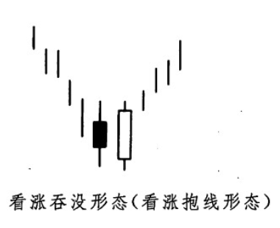 | 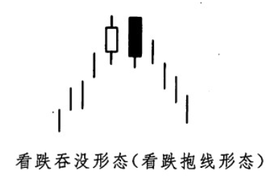
关于吞没形态，我们有三条判别标准：
1.在吞没形态之前，市场必须处在清晰可辨的上升趋势或下降趋势中，哪怕这个趋势只是短期的。
2.吞没形态必须由2条蜡烛线组成。其中第二根蜡烛线的实体必须覆盖第一根蜡烛线的实体（但是不一定需要吞没前者的上下影线）。
3.吞没形态的第二个实体必须与第一个实体的颜色相反。这一条标准有例外的情况，条件是，第一条蜡烛线的实体必须非常小，小得几乎构成了一根十字线（或者它就是一根十字线）。如此一来，如果在长期的下降趋势之后，一个小小的白色实体为一个巨大的白色实体所吞没，那么也可能构成了底部反转形态。反之，在上升趋势中，如果一个小小的黑色实体为一个巨大的黑色实体所吞没，那么也可能构成了顶部反转形态。

（2）早晨之星
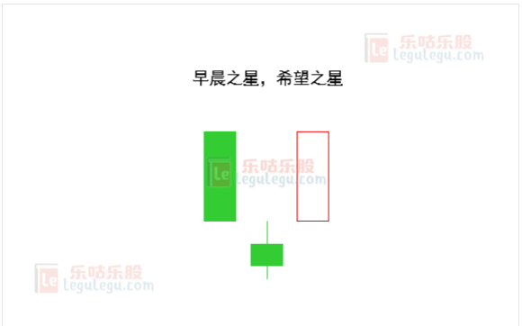
- 技术含义
(1)早晨之星是一种见底回升的信号。就是在太阳尚未升起的时候，黎明前最黑暗的时刻，一颗明亮的启明星在天边指引着那些走向光明的夜行人，前途当然看好。第一天，股价继续下跌，并且由于恐慌性的抛盘而出现一根巨大的阴线，大势不妙。第二天，跳空下行，但跌幅不大，实体部分较短，形成星的主体部分。构成星的部分，既可以是阴线，也可以是阳线。第三天，一根长阳线拔地而起，价格收复第一天的大部分失地，市场发出明显看涨信号。
(2)三根K线在心理上构成一个完整的转化过程：看跌心理，多空平衡，看涨心理，故此组合形态转向和止跌横盘的有效性较高。
- 量能特征：
(1)处在下跌趋势中的个股,第二日形成十字星的成交量较前期出现明显萎缩；
(2)第三日反转的阳线,成交量较前两日明显放量；
(3)第三根阳线的实体至少吃掉第一根中阴线的三分之二或全部。

黄昏之星
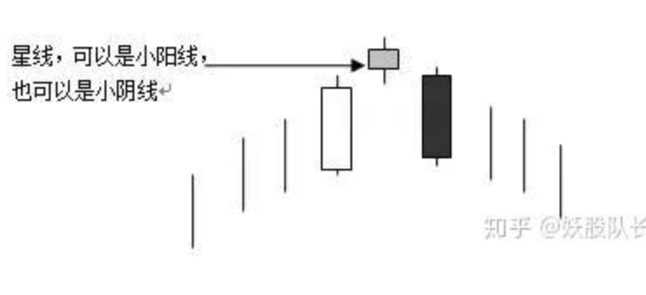
- 形态特征
黄昏之星，又称暮星、迟暮之星，一般出现在上涨行情结束时，它由三根K线组成，第一根为大阳线或中阳线，第二根为跳空高开的小阳线或小阴线，第三根为大阴线或中阴线，且其收盘价必须位于第一根阴线的中部以下位置。
- 技术含义
黄昏之星的出现表示多空双方的力量对比发生了转换，行情由多方主导转变成空方主导，后市看跌。
- 操作策略
（1）黄昏之星是常见的见顶回落信号，其信号意义较为明显，因此，投资者一看到这种形态，就应该考虑将手中的股票卖出。
（2）投资者可以将卖出时机选择在黄昏之星第三根阴线形成的当日，如果当日没有卖出则可以选择次日离场。
（3）中间的星线实体越小，其与第一根阳线之间的跳空的幅度越大，那么反转的可能性就越大。第三根阴线的收盘价越低，则买入信号就越强烈。

